## [Проектное задание – модель станции метро](https://de.unecon.ru/mod/assign/view.php?id=335725)

26.02.2023

В качестве проектного задания была выбрана модель работы станции метро «Площадь Восстания». Для начала зададим пешеходов, которые с разными вероятностями пойдут либо покупать билет через автомат, либо через кассира, также они могут и сразу пройти к турникетам если у них есть проездной. Нельзя также забывать, что на каждой станции метро есть проверка сумок, зададим вероятность такой проверки как 20%. После проверки багажа пешеход возвращается к покупке билетов.

Кроме того, пусть 3% пешеходов будет заходить в метро ради банкомата в том числе, и 2% - только ради банкомата. В таком случае данный пешеход выходит из вестибюля метро:

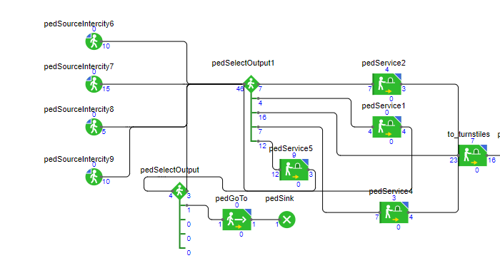

Рисунок 1 - Создание посетителей

Далее пешеходы спускаются по эскалатору вниз. Поскольку в данной модели не был предусмотрен поток людей, приезжающих на данную станцию, то их симуляцию составят 30% пешеходов, спустившихся вниз (то есть они пойдут к выходу наверх по эскалатору). Другие 70% будут садиться в поезд по прибытии:

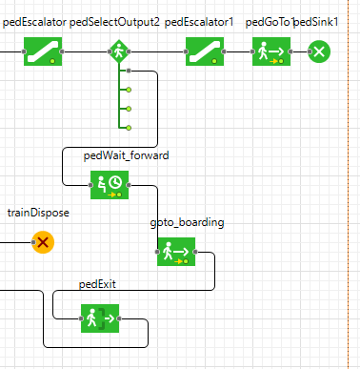

Рисунок 2 – Спуск и подъем по эскалаторам

В данной модели лишь один поезд забирает людей и увозит их, его схема работы представлена ниже:

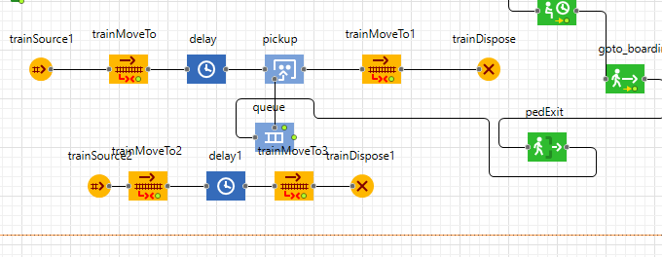

Рисунок 3 – Схема работы поездов

После создания схемы метрополитена с платформой она имеет следующий вид сверху на плоскости:

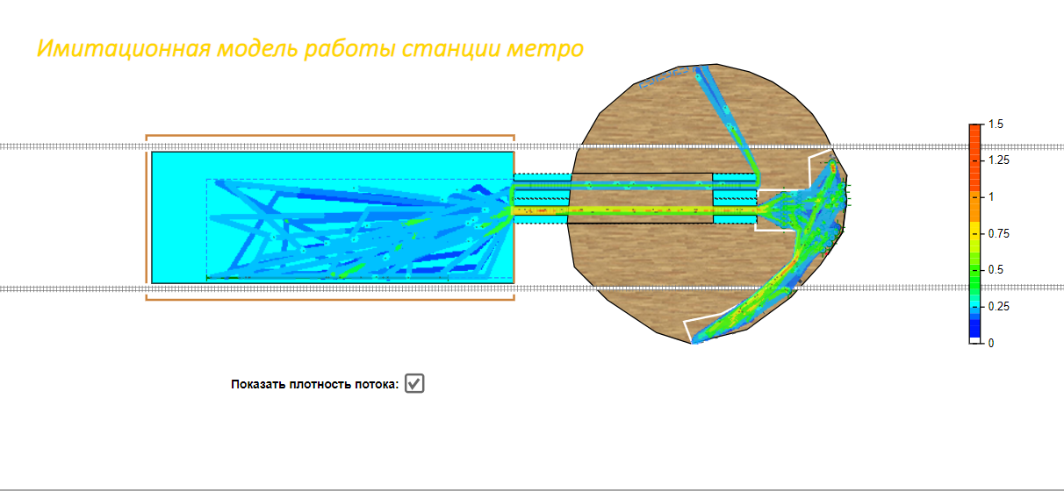

Рисунок 4 – Схема модели на плоскости

На рисунке ниже представлена 3D модель метро:

Рисунок 5 – 3D Модель

В результате работы модели было выяснено, что большинство людей покупает билеты через кассира. Кроме того, среди тех, кто зашел в метро, всего 22% пришло только ради банкомата, другие 78% пришли в метро и банкоматом воспользовались лишь по тому, что проходили рядом:

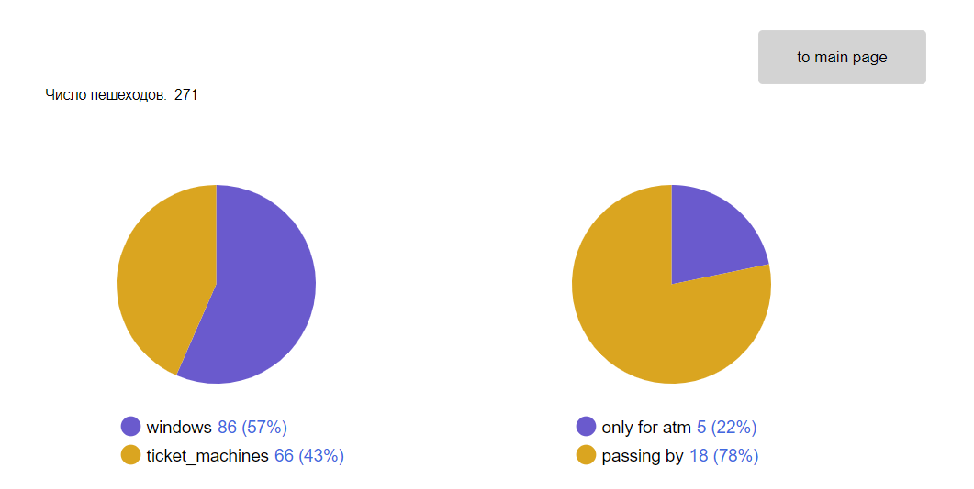

Рисунок 6 – Статистика покупки билетов и работы банкомата